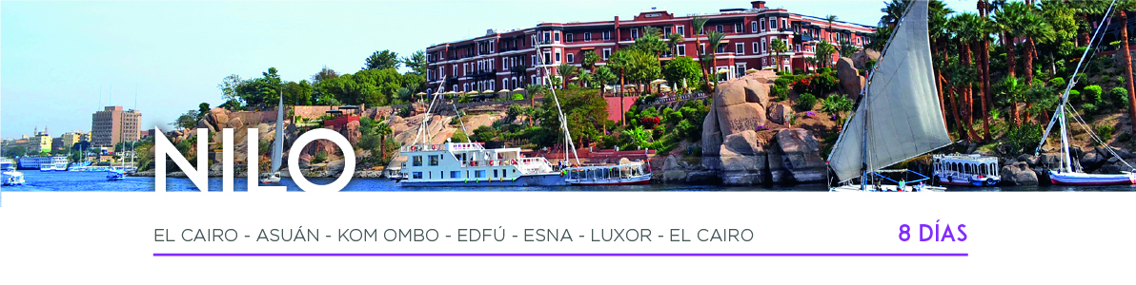

DÍA 1 EL CAIRO

Llegada al aeropuerto internacional de El Cairo, con asistencia en castellano antes del control de pasaportes. Traslado al hotel y alojamiento.

DÍA 2 EL CAIRO

Desayuno. Salida para realizar la visita a las tres Pirámides de Guiza: Keops, Kefrén y Micerinos, a la eterna Esfinge y al Templo del Valle de Kefrén (NO incluye entrada al interior de las pirámides). Tarde libre. Posibilidad de realizar alguna excursión opcional. Alojamiento.

DÍA 3 EL CAIRO

Desayuno. Día libre para recorrer a su ritmo la ciudad o posibilidad de realizar la visita opcional de día completo a la ciudad de El Cairo, recorriendo el Museo Egipcio de Arte Faraónico, la Ciudadela de Saladino con su Mezquita de Alabastro de Muhammad Ali, al Barrio Copto y al Mercado de Khan El-Khalili. Por la noche, posibilidad de realizar opcionalmente una cena buffet con espectáculo en un barco por el río Nilo (opcional). Regreso al hotel y alojamiento.

DÍA 4 EL CAIRO • ASUÁN

Desayuno y traslado al aeropuerto para tomar el vuelo destino a Asuán. Llegada y traslado al barco. A continuación, realizaremos la visita al Templo de Filae y a la Alta Presa de Asuán. Por la tarde, paseo en una faluca por el río Nilo (típicos veleros egipcios) desde donde podremos admirar y disfrutar de una visita panorámica al Mausoleo del Agha Khan, a la Isla Elefantina y al Jardín Botánico. Noche a bordo.

DÍA 5 ASUÁN • KOM OMBO • EDFÚ

Desayuno. Posibilidad de realizar por la mañana la visita opcional a los famosos Templos de Abu Simbel. Navegaremos hacia Kom Ombo, donde a la llegada realizaremos la visita al Templo de Kom Ombo, el único dedicado a dos divinidades: el dios Sobek con cabeza de cocodrilo y el dios Haroeris con cabeza de halcón. Continuación hacia Edfú. Noche a bordo.

DÍA 6 EDFÚ • ESNA • LUXOR

Desayuno. Salida para visitar el Templo dedicado al dios Horus. Navegaremos hacia Esna, cruzaremos la Esclusa y continuaremos la navegación hacia Luxor. Noche a bordo.

DÍA 7 LUXOR • EL CAIRO

Desayuno y desembarque. Por la mañana, posibilidad de realizar opcionalmente la visita a la Necrópolis de Tebas, el Valle de los Reyes, el Templo Funerario de la Reina Hatshepsut, conocido como Deir El-Bahari y los Colosos de Memnón. Por la tarde vistaremos los Templos de Luxor y Karnak. A la hora prevista, traslado al aeropuerto para tomar nuestro vuelo de regreso a El Cairo. Llegada, traslado al hotel y alojamiento.

DÍA 8 EL CAIRO

Desayuno. A la hora prevista, traslado al aeropuerto. Y con una cordial despedida, diremos… ¡Hasta pronto!

